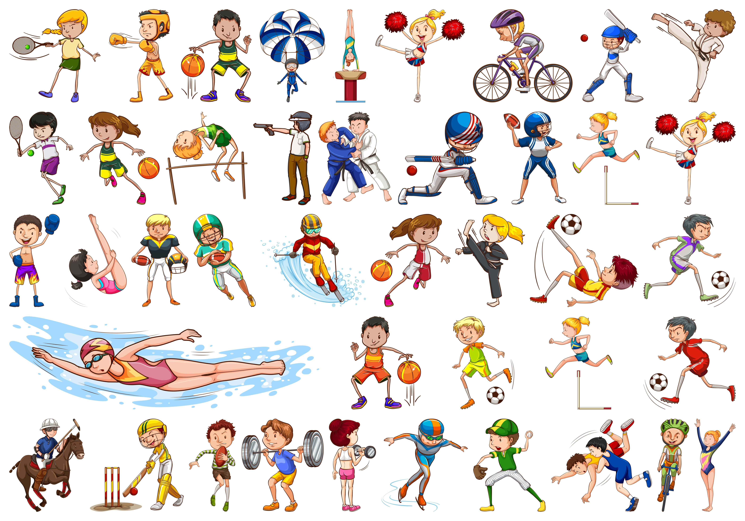
АФИША МЕРОПРИЯТИЙ
на 15 мая – 21 мая 2023г.
КРАСНОКАМСКИЙ ГО
Дата, время. место | Наименование мероприятия
МАУ ФОК «Олимпийский»
16.05.2023г. - 17.05.2023г.  начало 10.00  окончание 15.00  Пермский край г. Краснокамск  ул.Большевистская,56 |  | Соревнования по лёгкой атлетике в рамках спартакиады школьников
20.05.2023  начало 11.00  окончание 15.00  Пермский край с. Черная, ул. Лесная 1  (Лыжная база МАУ ФОК «Олимпийский» |  | Легкоатлетический пробег с. Черная-Шабуничи, посвящённый Дню Победы
МАУ ДО «СШ п. Майский»
15.05.2023 г. -19.05.2023г.  начало 15.00  окончание 19.00  Пермский край Краснокамский городской округ п. Майский ул. Северная - 2  Стадион , спортивный зал |  | "Спорт - против наркотиков" Соревнования по отделениям ОФП и СФП воспитанников МАУ ДО "СШ п. Майский"
МАУ СК «Ледовый»
15.05.2023 г.- 18.05.2023г.  начало 21.30  Пермский край г. Краснокамск,  ул. Большевистская, 56 лит. Е |  | Единая ночная хоккейная лига
МБУ ДО «СШ по плаванию «Дельфин»
18.05.2023г.  начало 15.00  окончание 17.00  Пермский край, г. Краснокамск, ул. Школьная, 12 |  | Первенство МБУ ДО "СШ по плаванию "Дельфин" в рамках месячника антинаркотической направленности

